

Themakaartje Gevels: "Muurschilderingen"

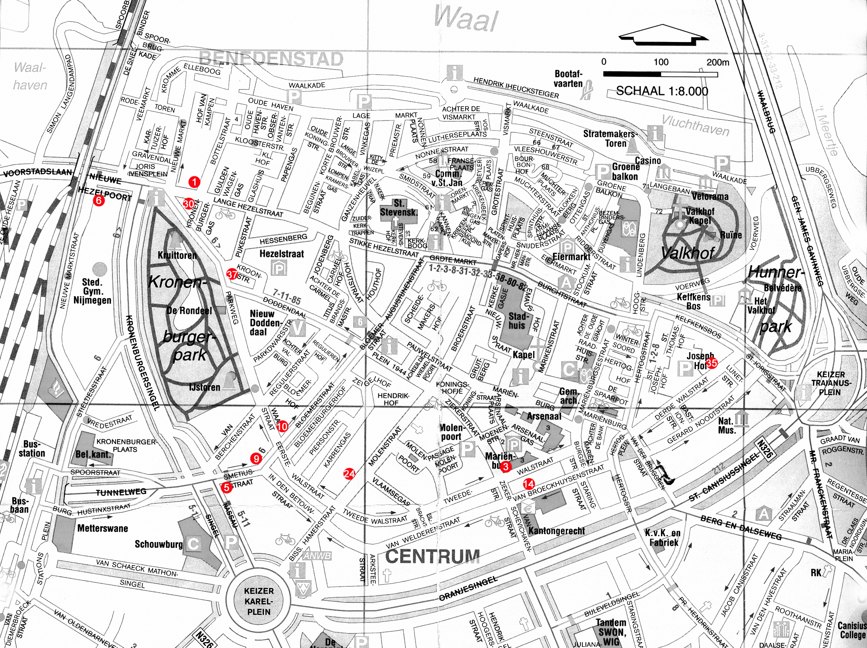

1 Bottelstraat-Lange Hezelstraat 14 Courant, Broeckhuysenstraat
3 De Papaver, Ziekerstraat 24 Stemker-Köster, Molenstraat
5 Hotel Nassau, Smetiusstraat 30 Lange Hezelstraat
6 Nieuwe Marktstraat 35 Derde Walstraat
9 Van Kalmthout, Smetiusstraat 37 Parkweg
10 Hotel, Eerste Walstraat

Bron kaart: Falkplan BV
© 2006 Stichting Noviomagus.nl

Bezoek ook eens onze mooie website op www.noviomagus.nl
Begeleidende teksten Themakaartje Gevels: "Muurschilderingen"

1 Bottelstraat, Lange Hezelstraat 94: Waar nu een café is, waren vroeger paarden en rijtuigen te huur. De onleesbare teksten uit het verleden zijn onderzocht en voorzover mogelijk zorgvuldig
teruggebracht. Dit geld ook voor de naam "De erven P. van Daal", zij hebben in 1883 dit pand verbouwd in de verschijning zoals die tot op de dag van
vandaag nog heeft. Bij de restauratie is ook de goot weer aangebracht, met uitstekende delen bij de pinakels. Deze is in de vorige eeuw verdwenen.

3 De Papaver, Ziekerstraat: Op de hoek van de Tweede Walstraat en de Ziekerstraat staat de duidelijk zichtbare tekst: DROGISTERIJ ,,de PAPAVER". Eind 2000 is de drogisterij uit dit pand verdwenen.

5 Hotel Nassau, Smetiusstraat 2: Voor de Tweede Wereldoorlog waren er verschillende hotels gevestigd rondom het station. Ook op de Smetiusstraat nummer 2, op de hoek van de Nassausingel, was vroeger een hotel. Aan de voor- en achterzijde staan muurschilderingen met beide dezelfde tekst: HOTEL PENSION NASSAU RESTAURANT.

6 Nieuwe Marktstraat: Op de hoek van de Lange Hezelstraat en de Nieuwe Marktstraat, op de zijmuur van een pas gerenoveerd pand, staat een reclame voor een schoonmaakmiddel: MODERNE HYGIËNE HARPOL reinigt en ontsmet uw toilet. Daarachter is nog een tekst te zien, waarin reclame wordt gemaakt voor een ander reinigingsmiddel.

9 Van Kalmthout, Smetiusstraat 3: Op de zijmuur van dit pand aan de Smetiusstraat, dat onlangs is opgeknapt, staat een prachtige muurschildering. Er staat: G.A.J. VAN KALMTHOUT PIANO EN ORGEL_MAGAZIJN SMETIUSSTRAAT 3.

10 Hotel, Eerste Walstraat 60-62: Aan de Eerste Walstraat, tussen Regulier- en Bloemerstraat, is op de zijmuur van het witte gebouw op nummer 60-62 de volgende tekst te zien: HOTEL (REST)AURANT ...N. Een deel van de tekst is verdwenen achter het dak van een pand, dat rond 1930 werd gebouwd – waarschijnlijk zo’n 30 jaar later dan het gebouw waar de tekst op staat.

14 Courant, Broeckhuysenstraat 46: Van Broeckhuysenstraat 46 werd in de jaren 1913-1914 gelijktijdig met de nummers 44 en 48 naar een ontwerp van W.J. Maurits gebouwd als kantoor voor de Provinciale Geldersche en Nijmeegsche Courant (PGNC). Deze krant van protestantse signatuur was vanaf 1814 aan de Grote Markt gevestigd en verhuisde in juni 1914 naar het nieuwe kantoor. Het gebouw aan de Van Broeckhuysenstraat, waar zich het directie- en administratiekantoor en het archief bevonden, was intern verbonden met de bedrijfshallen aan de Tweede Walstraat 19-21.
In 1952 ging het pand in andere handen over en kwamen er winkels in. Op 3 november 1983 werd het gebouw gekraakt en sindsdien staat het bekend als ‘De Grote Broek’. De krakers hebben begin jaren ’90 de oude muurschildering op de voorgevel hersteld.
Er zijn plannen om de huidige activiteiten in het pand te legaliseren en om de pui in oorspronkelijke staat te herstellen.

24 Stemker Köster, Molenstraat 124: Meubelmaker, behanger en stoffeerder W.J. Stemker Köster liet in 1900 een fraai meubelmagazijn optrekken aan de Molenstraat 124. Het hoge pand kreeg een mooie klokgevel met allerlei details in baksteen. De naam van de eigenaar werd vereeuwigd in een schildering boven de eerste verdieping.

30 Lange Hezelstraat 95: In het begin van de 20ste eeuw zaten er verschillende sigarenboeren in de Lange Hezelstraat. Het telefoonboek van 1915 noemt sigarenhandels op de nummers 3 (E.J. Emich), 4 (W.P. Tielen), 87 (J.H. Schuller) en 97 van J.P.A. Kilsdonk. Daarnaast, op nummer 95, had M.J.J.B. Völcker zijn sigarenmagazijn. Deze winkelier maakte handig gebruik van de zijgevel van zijn pand, waarvan een smalle strook al vanaf de Nieuwe Markt goed zichtbaar was. Hier schilderde hij van boven naar beneden in opvallende letters het woord ‘sigaren’.
Hoewel niet meer zo opvallend is de schildering na ruim een eeuw nog steeds aanwezig!

35 Derde Walstraat 8-10: Dit pand werd in 1927 gebouwd als magazijn en in 1929 verbouwd tot garage met bovenwoningen. Behalve de garagedeur bij nummer 10 herinnert hieraan de muurschildering op de zijgevel van nummer 8. Er staat: MORRIS WILLY’S JEEP.

37 Parkweg 86: Bij de renovatie van het huizenblok tussen Parkweg, Kroonstraat en Doddendaal in 2003 kwam een bijzondere reclameschildering tevoorschijn op Parkweg 86. De schildering laat niets te wensen over als het gaat om wat voor soort winkel er in dit hoekpand gezeten heeft. Links van de deur staat: THEE & KRUIDENIERS WAREN. rechts van de deur staat geschreven: SIGAREN & GRUTTERS WAREN, De letter S van ‘Sigaren’ is ooit een C geweest.

© 2006 Stichting Noviomagus.nl

